激扬青春，放飞梦想——惠安高级中学高三心理减压户外拓展活动
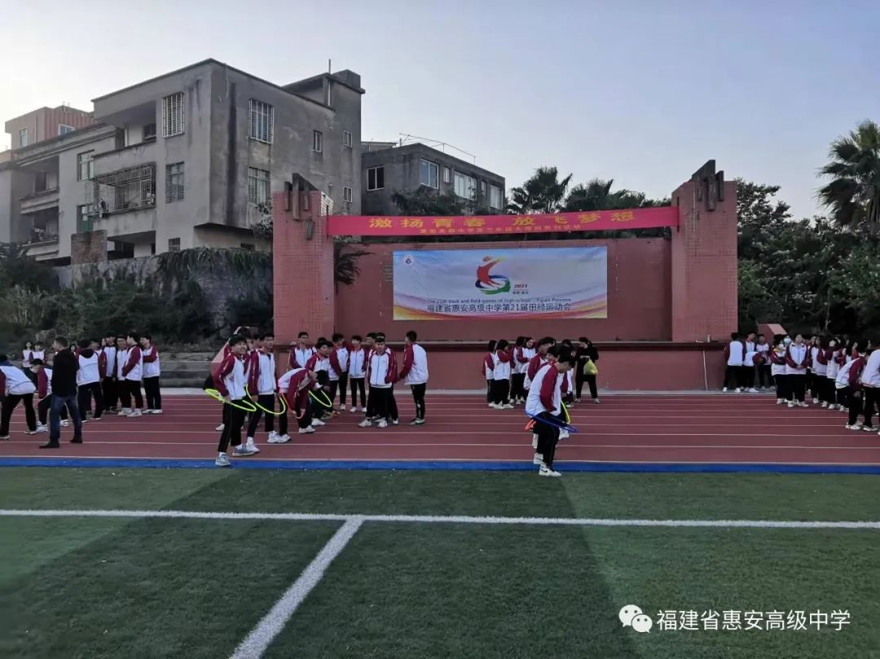
12月3日下午，晴空万里。冬日的暖阳下，惠安高级中学宽敞的田径场上点缀着10个美丽的方阵。高三年级五百多名师生相聚在这里，陪伴彼此，互相鼓舞。他们参加了以“激扬青春、放飞梦想”为主题的心理户外拓展活动，为高考赋能。
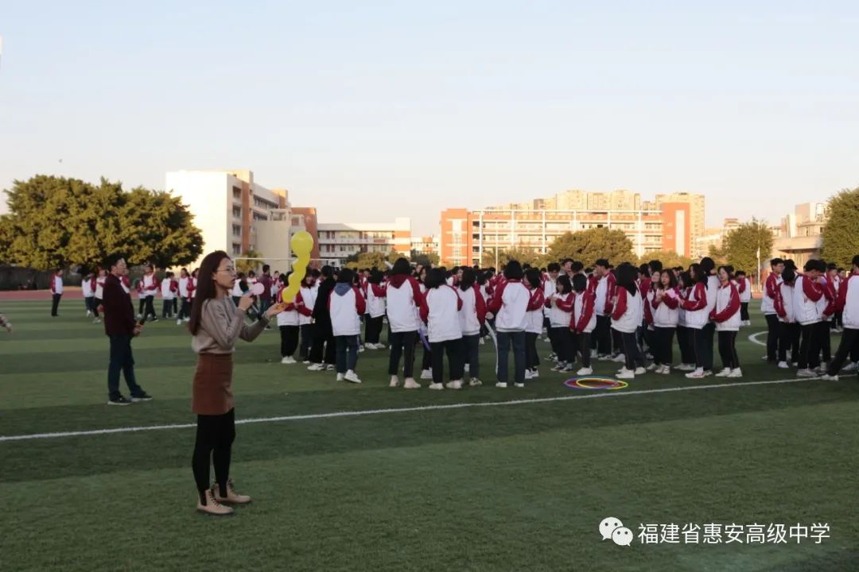
此次活动由高三年段和学校心理老师精心筹备，以放松心情、减压助考、增进合作、凝聚意志、调适心态、走向成功为目的，设置了“螃蟹爬”、“吹气球”、“ 风火轮”等丰富多彩、简单有趣的游戏。
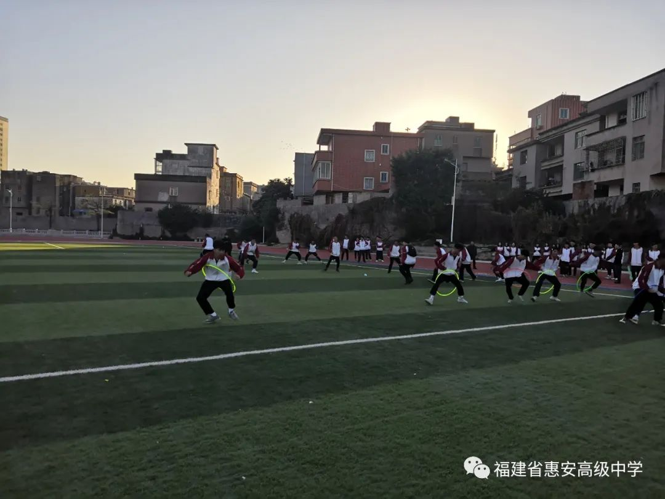
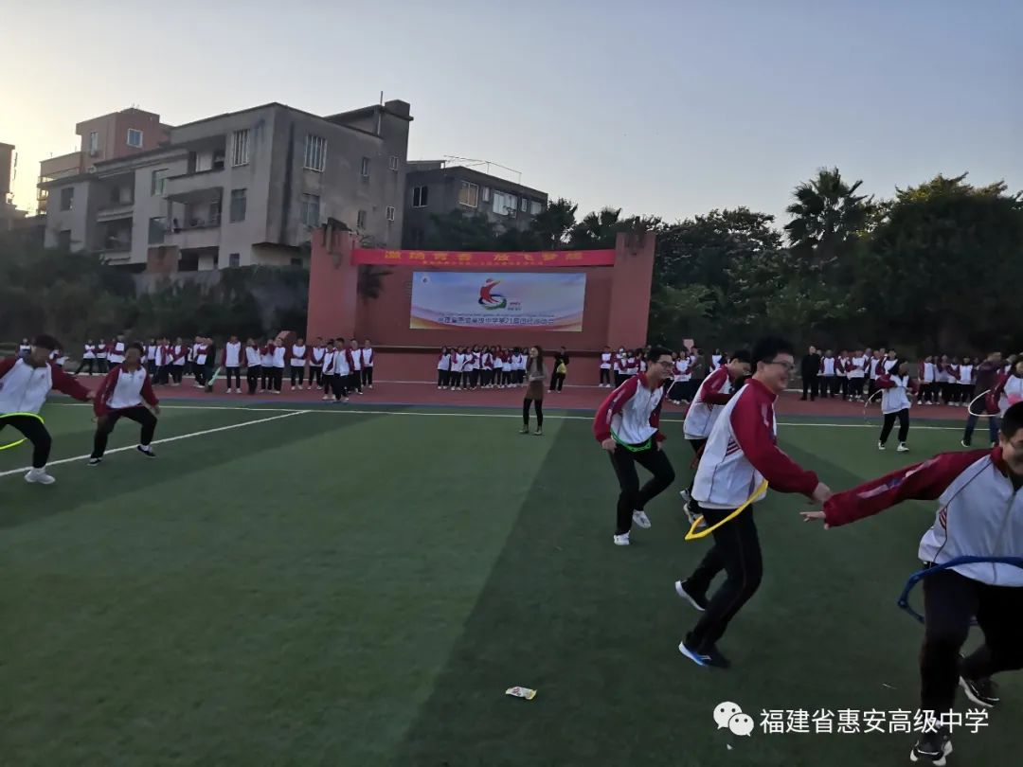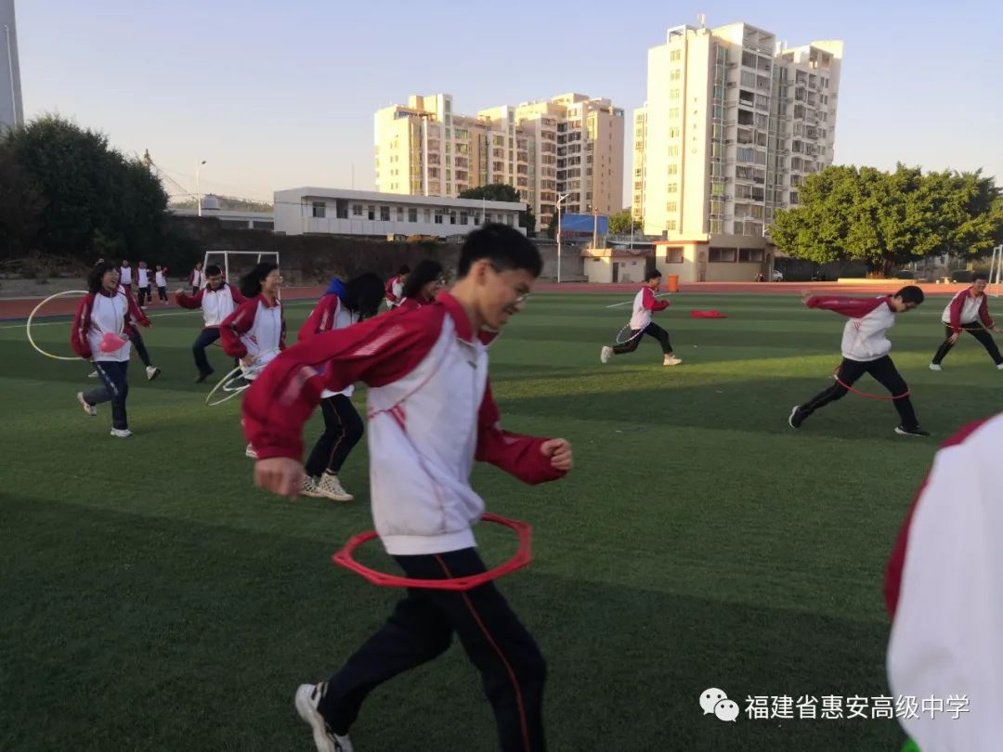
各个班级在曾惠民段长、班主任及班委的精心组织下，展开了紧张有序地积极体验活动。一开场，随着心理老师孙雅森的口令，同学踏着音乐的节奏，欢乐地手舞足蹈来……“螃蟹爬”运动使场面迅速升温，高三心理减压户外拓展活动拉开序幕。每班5人一组，套上呼啦圈，手拉手一条线进行螃蟹走。同学们全身心投入，紧紧牵着左右同伴的手，各尽气力，体验默契的配合，体验团队成功的极大喜悦。一次激烈的讨论，一句鼓励的话语，一次胜利的击掌，让同学之间增进了团结信任。
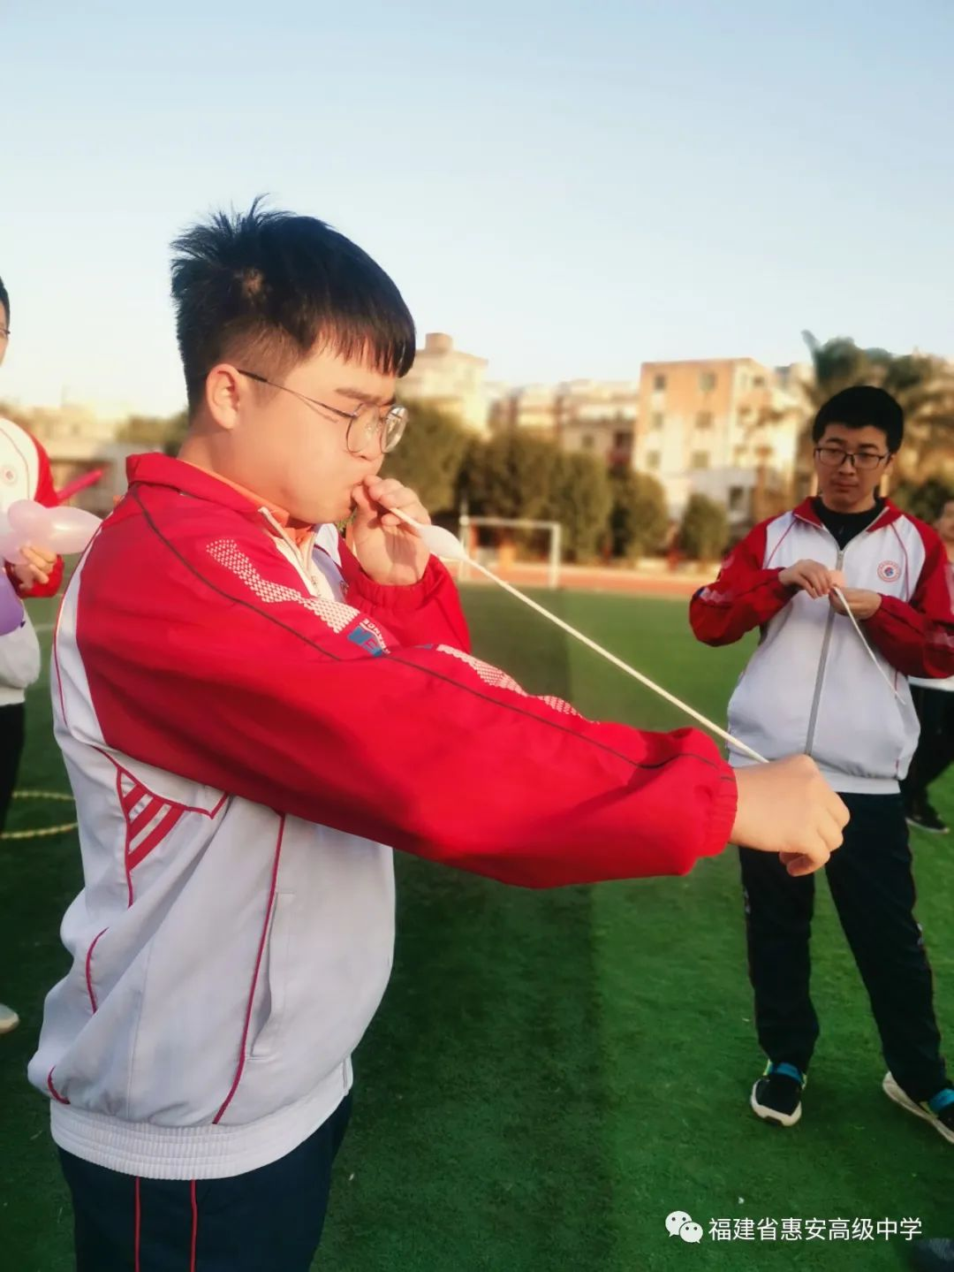
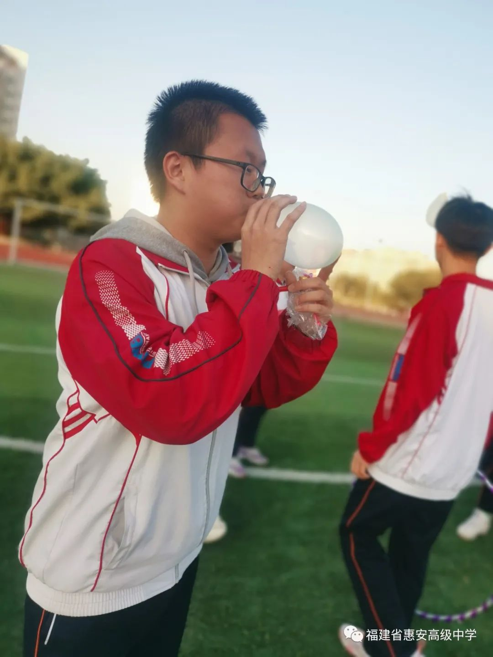
“吹气球”的场面更是有趣，五百多名学生在舒缓的音乐中一边想想最近的烦恼，一边吹着气球。小心翼翼，害怕把气球吹爆，就像担心过大的高考压力让自己崩溃。接下来是如何让气球里的气消失。孙雅森老师引导学生如何对待压力，如何以不同的方式释放压力，不伤害自己，不伤害亲近的人，不影响自己的人际关系。在心理老师的引导下，同学懂得正确面对高考的压力，焦虑的情绪也得到缓解。他们的目标也就更加明确，并且坚信自己正在为梦想脚踏实地、勇敢向前。

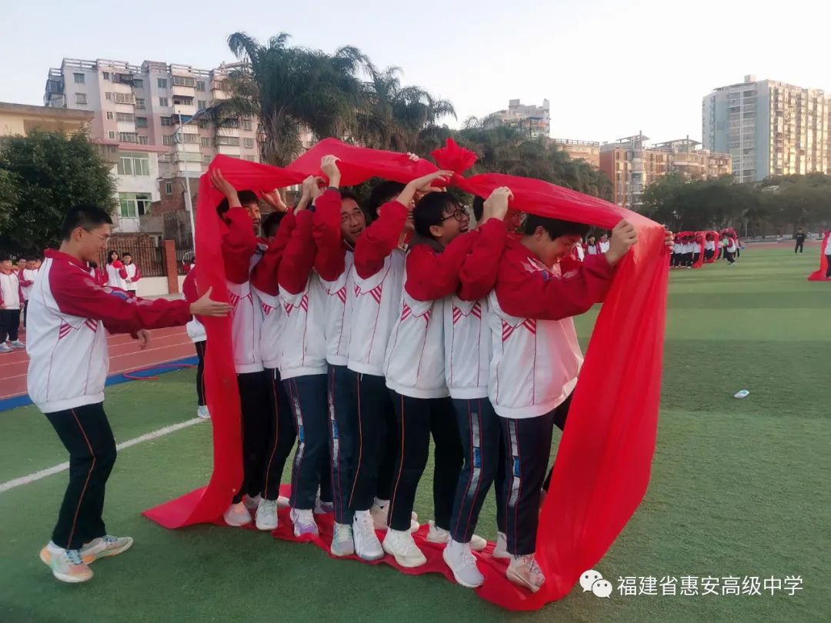
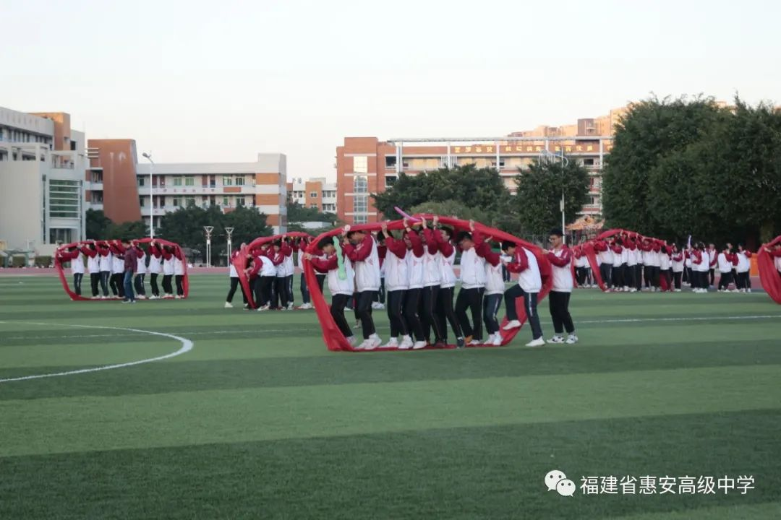
“无敌风火轮”活动是一场较量智慧、比拼速度、团结班级、鼓舞士气、升华精神的比赛。此项活动体现了集体合作精神，更体现出运动的趣味性，同学们在欢声笑语中享受比赛的快乐，也增进了学生之间的友谊。
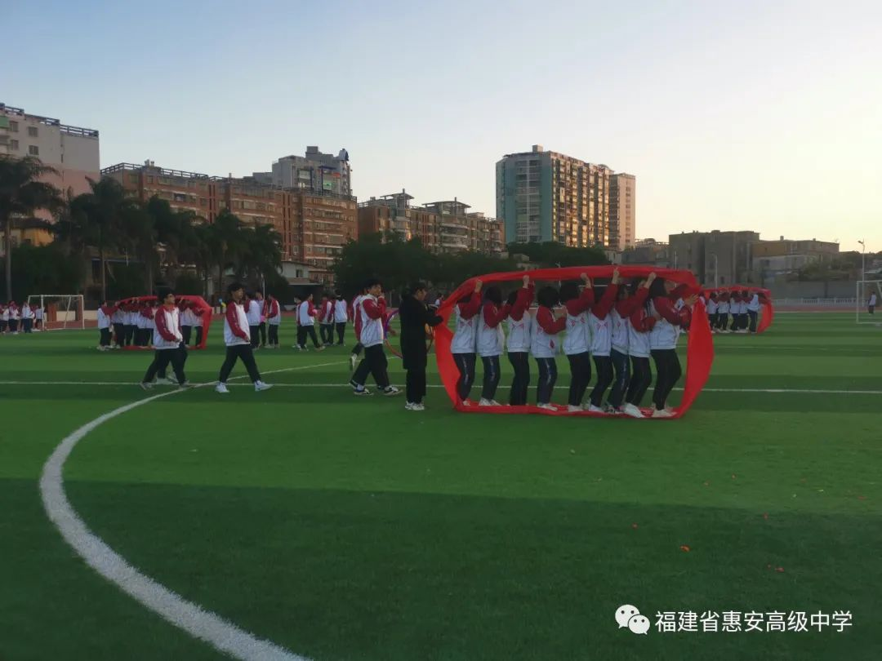

最后是励志签名环节。同学们在写着各班励志标语的横幅上签名，并一起拍照留念。此标语在汇集了全班同学的青春梦想和美好祝愿后，将被悬挂于各班级，陪伴同学们走过高三这段激扬的青春岁月。
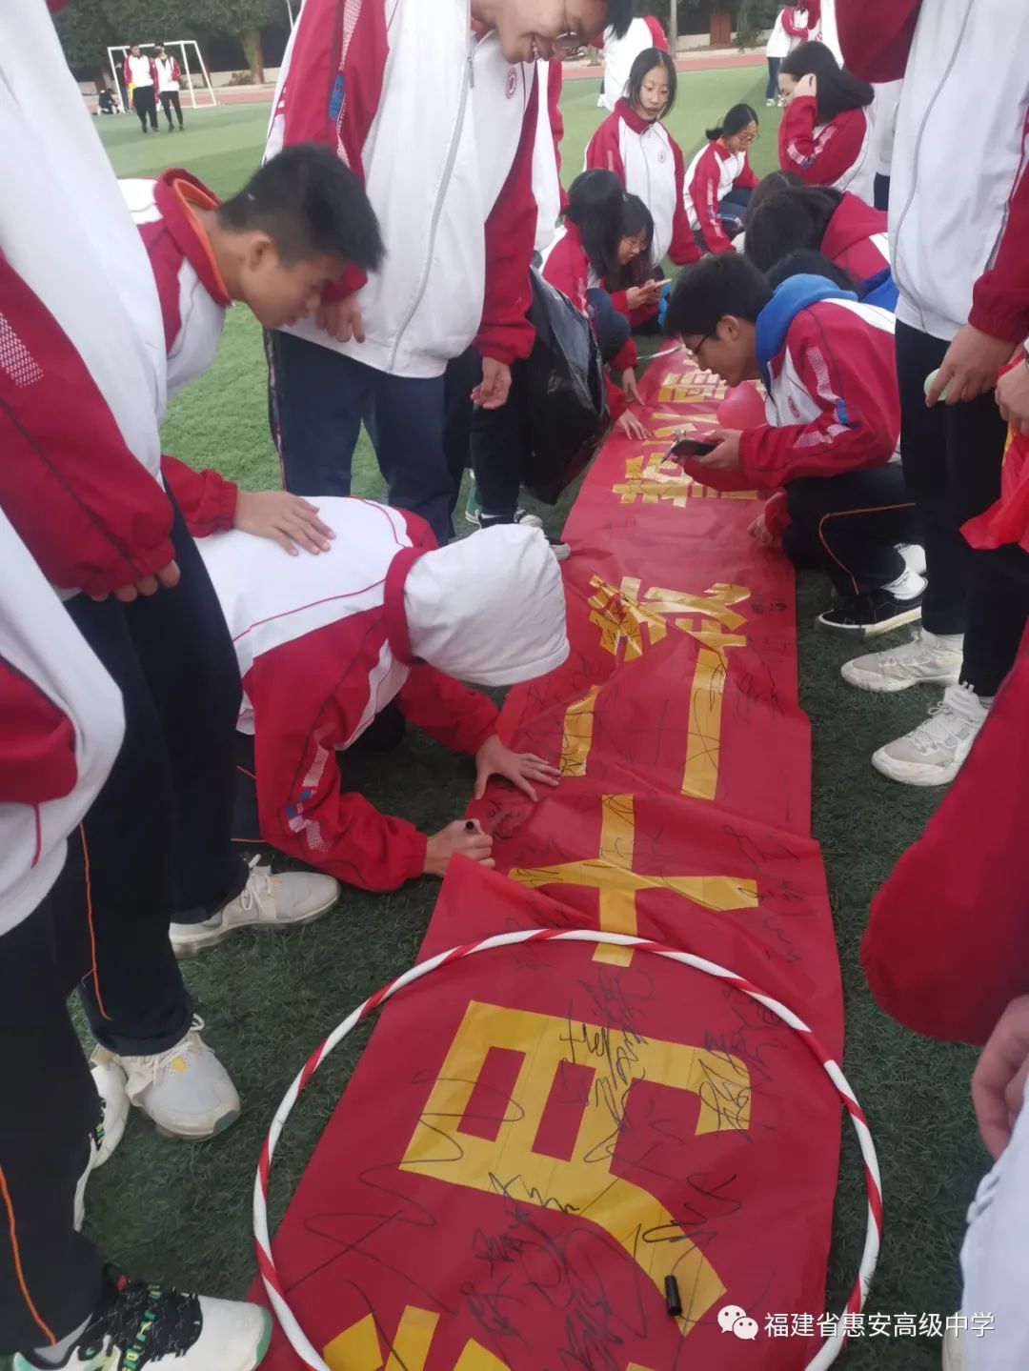
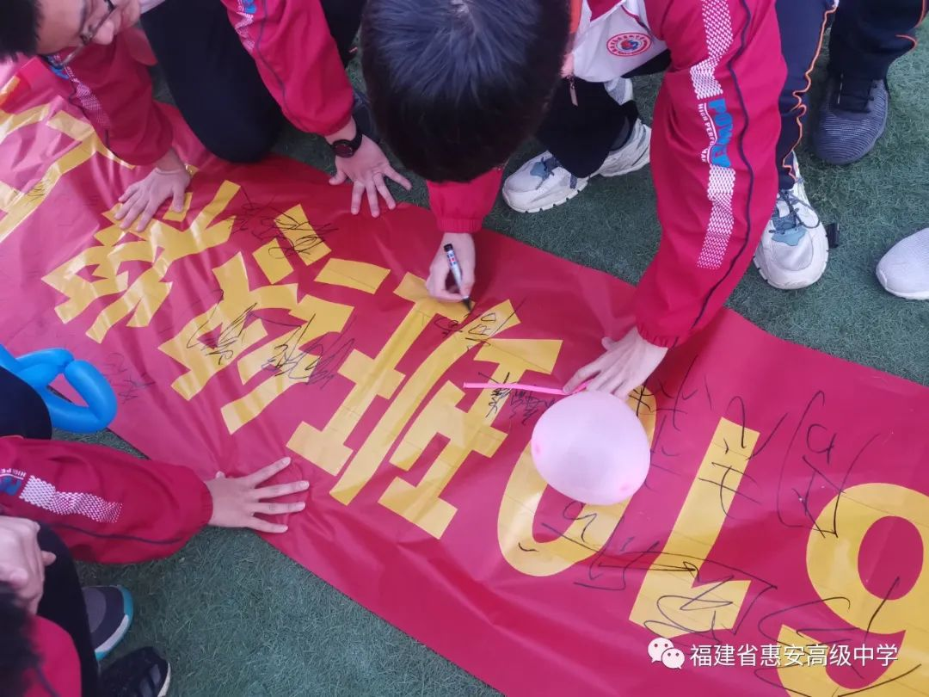
在1个多小时的拓展训练中，同学们互相鼓舞、精诚合作、战胜困难，超越自我，最终成功地完成了各项任务。在游戏中提升，在游戏中收获，在游戏中磨砺自己，在游戏中释放压力，认识自己。
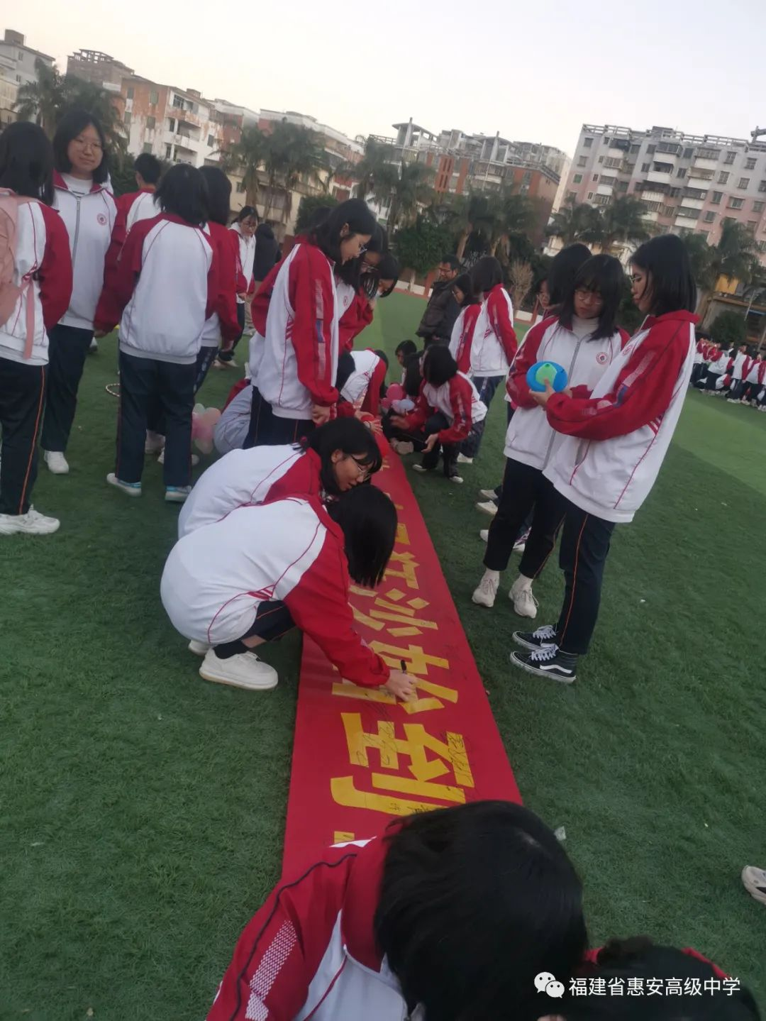
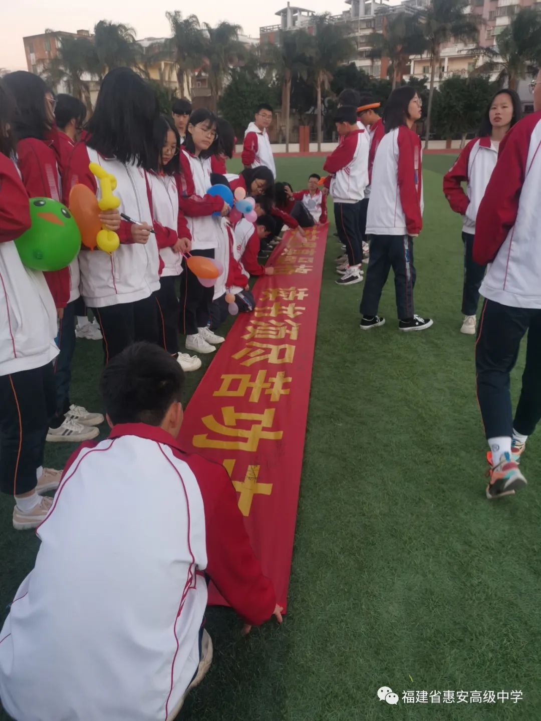
此次活动让学生在心理拓展活动中放松身心，互相鼓舞，化压力为动力，将消极想法转换为积极的自我暗示，提升内心动力，从而达到了减压增能的效果，为高三师生以良好的身心状态备战高考提供了有力的心理支持。预祝高三师生，全力以赴、再接再厉，续写我校高考新篇章！
